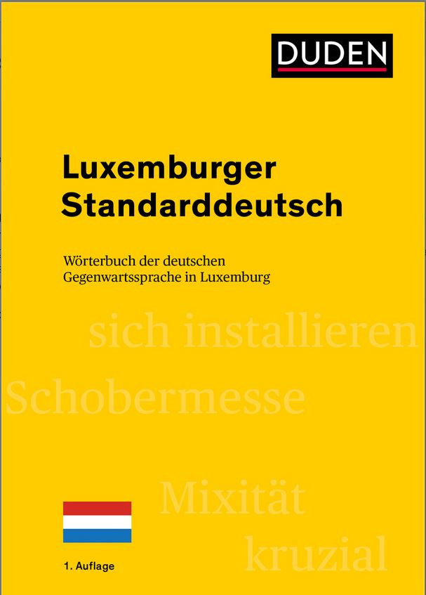 | Das Wörterbuch bietet – zum ersten Mal – einen kompakten Überblick über die deutsche Standardsprache (Hochsprache) in Luxemburg. Wie in Österreich und der Schweiz haben sich auch in Luxemburg mit der Zeit bestimmte sprachliche Eigenständigkeiten gegenüber Deutschland herausgebildet.  Das Wörterbuch dokumentiert und erläutert diese in über 1.300 Wortartikeln aus unterschiedlichen Bereichen (Alltag, Politik, Verwaltung, Schule, Gesundheit etc.).  Ein Einleitungsteil gibt verständlich Auskunft über die Ziele und die methodischen Grundlagen des Wörterbuches. Vor dem Hintergrund der Mehrsprachigkeit wird darüber hinaus die sprachwissenschaftliche Systematik der Luxemburger Varianten beschrieben. Erläutert werden insbesondere aber auch mögliche Implikationen auf den Bildungssektor.  Zum Autor: Prof. Dr. Heinz Sieburg lehrt und forscht seit 2003 an der Universität Luxemburg.  ISBN: 978-3-411-75680-3

